附件

黑龙江省电子税务局“十四税两费”

合并申报操作说明

1.业务概述
自2021年11月1日起，我省纳税人申报包括：增值税、消费税、城市维护建设税（增值税或消费税附加）、企业所得税（预缴）、城镇土地使用税、房产税、车船税、土地增值税、印花税、契税、耕地占用税、资源税、环境保护税、烟叶税、教育费附加（增值税或消费税附加）、地方教育附加（增值税或消费税附加）十四税两费时可以选择使用【合并申报（十四税两费）】功能。
2.适用范围
申报以上税费种中一个或多个税种且纳税登记状态为“正常”的纳税人，即可选择【合并申报（十四税两费）】。
3.操作路径
登录黑龙江省电子税务局，依次点击【我要办税】-【税费申报及缴纳】-【综合申报】-【合并申报（十四税两费）】。
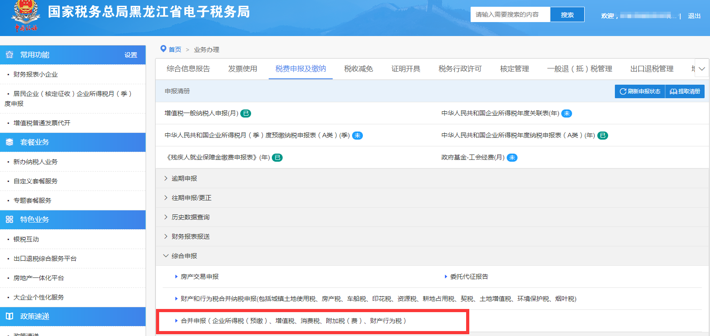
合并申报（十四税两费）入口（图）
进入【合并申报（十四税两费）】模块后，如果当期纳税人首次产生影响财产和行为税税源（城镇土地使用税、房产税、车船税、土地增值税、印花税、契税、耕地占用税、资源税、环境保护税、烟叶税）申报的信息或相关信息发生变化的，可以在界面点击各个税种的【税源采集】进行调整税源信息。

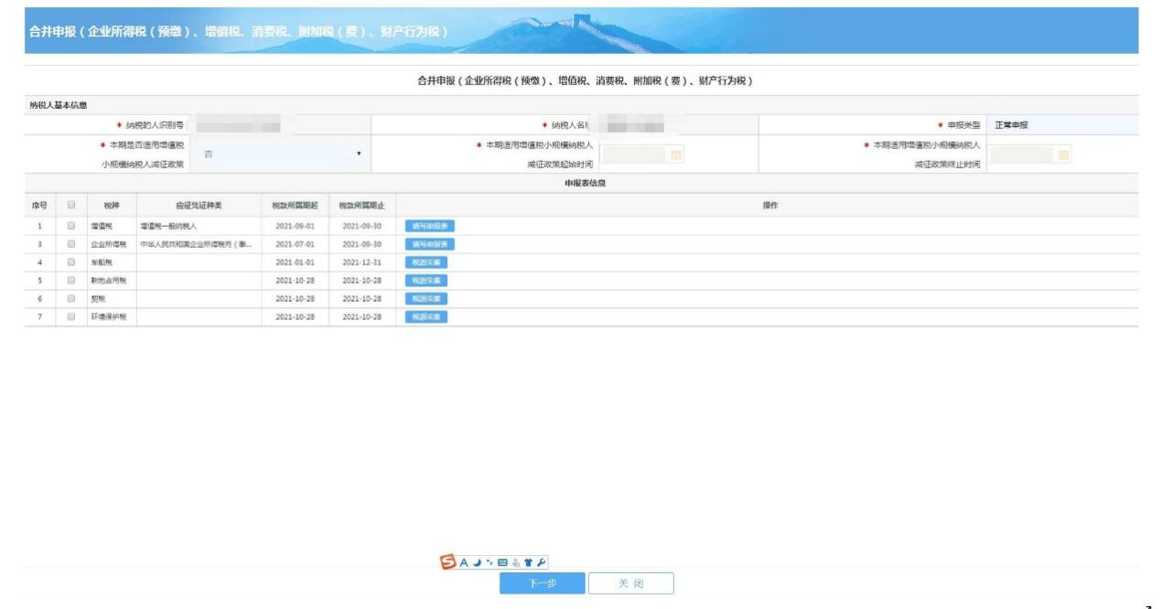财产和行为税税源信息采集页面（图）
填写合并申报（十四税两费）的申报信息
在综合申报界面里有本期待申报的合并申报（十四税两费）申报列表，依次填写申报信息并保存。
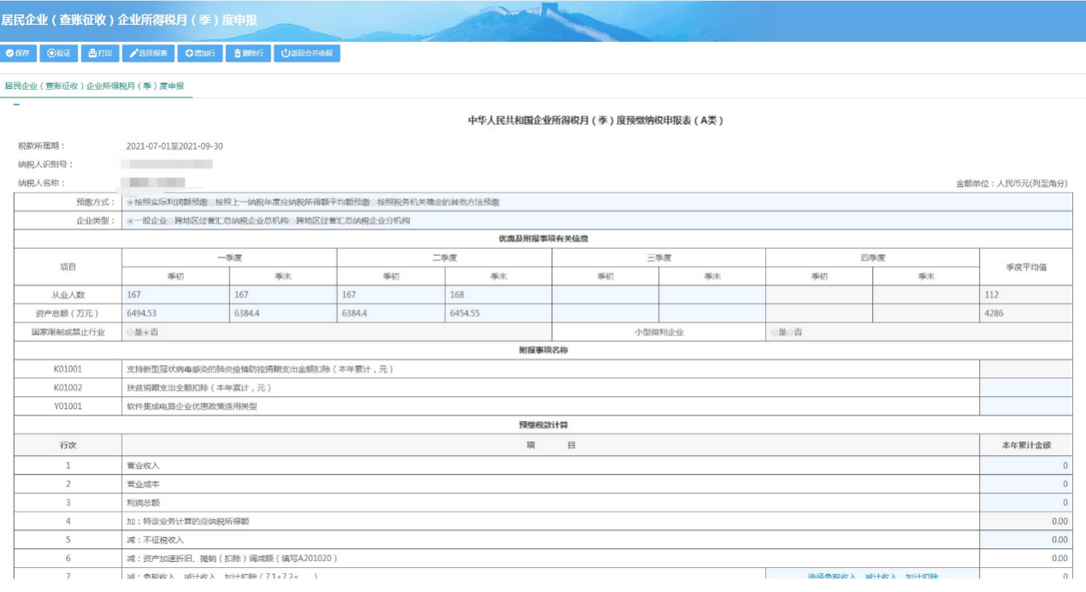
企业所得税（预缴）申报表界面（图）
待填写完合并申报（十四税两费）的申报信息，系统自动生成税（费）种综合申报，若填写有误，返回上一步修改申报信息。若确认无误后点击界面左侧的“申报”按钮。
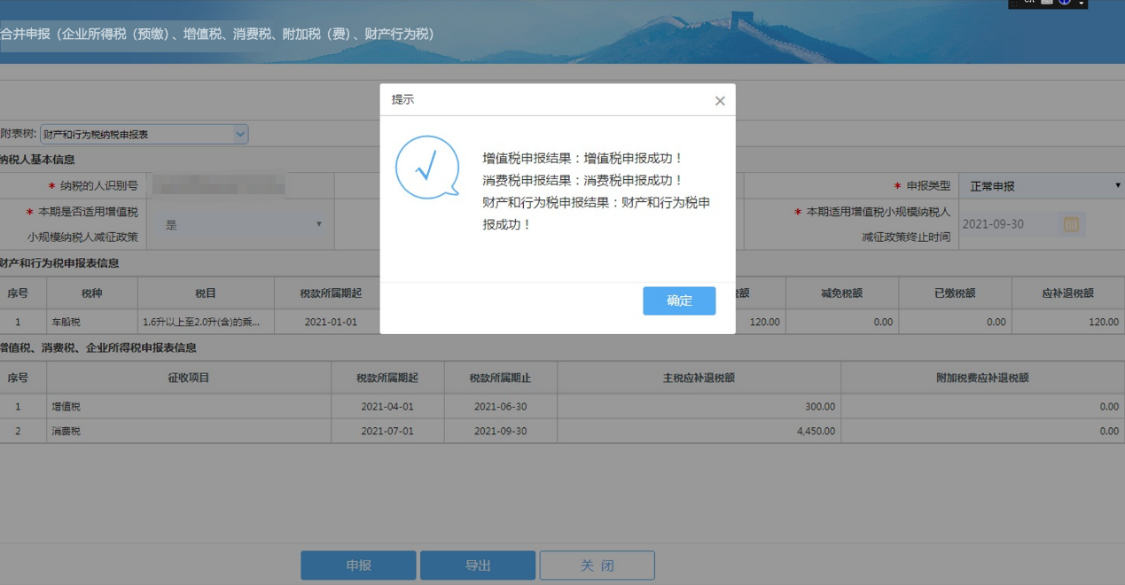申报成功提示界面（图）
完成税（费）种综合申报后，可以在“申报结果查询”模块查看申报结果及进行后续操作。
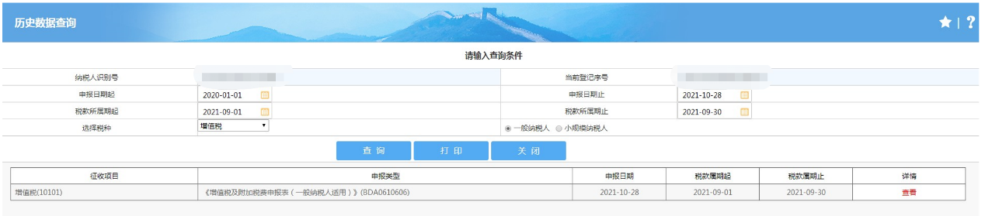
申报结果查询界面

